1 : usar NestBacken

* Crear el proyecto : nest new **nameproyecto**
* Elegir npm
* Si desea eliminar :
* "eslint-config-prettier": "^9.0.0",
* "eslint-plugin-prettier": "^5.0.0",
* "prettier": "^3.0.0",
* Usando el npm uninstall : eslint-config-prettier eslint-plugin-prettier prettier

2 : Usar el Docker :

* Creamos el archive : docker-compose.yml

version : '3'

services:

  db:

    container_name: mean-db

    image: mongo:6-jammy

    volumes:

      - ./mongo:/data/db

    ports:

      - 27017:27017

    restart: always

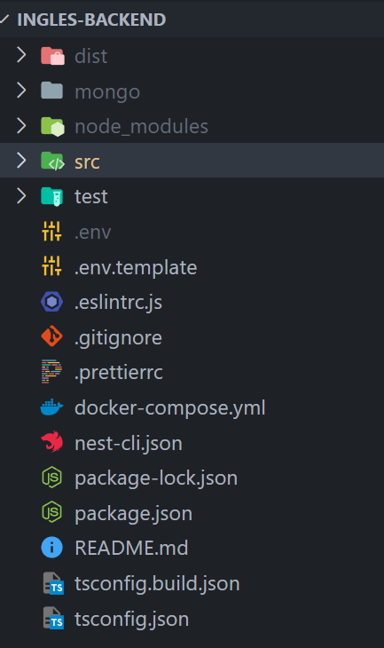

* Depues configurar: **docker compose up -d**
* Despues creamos la caperta:  **nest g resource auth, seleccionanmos el apiReste , y damps y para lso points**

**3 : Conectar Nest con debe Mongo Db:**

* npm i @nestjs/mongoose mongoose
* npm i @nestjs/config

en el app.module

@**Module**({

  imports: [

    ConfigModule.**forRoot**(),

* En la carpeta frases

**frases.module.ts :**

imports: [

    MongooseModule.**forFeature**([

      {

        name: Frase.name,

        schema: FraseSchema

      }

    ])

**en esta parte la carpeta debe aparecers en la bases de datos de moongose**

depues mirar en Udemy para configuarar el get y post 340 , 341

alertas: https://sweetalert2.github.io/